附件：采购清单
1、标识标牌项目清单（含设计、安装费、后期维保至少6个月）
序号 | 项目 | 工艺说明 | 规格（mm） | 数量 | 单位 | 单价  (元) | 备注
1 | 科室门牌 | 单面；材质：表面1.5mm铝板，内置铝制模压扩展条，可更换；铝制模压斜边轨，1.5mm厚标致板边；工艺：汽车烤漆、丝网印刷。 | 320*220 | 1 | 个
 |  | 10mm厚透明亚克力雕刻，反面喷印画面后喷白，四周倒边（不倒边也行） | 16.5*32.5cm | 1 | 个
 |  | 15mmPVC雕刻底面，表面4mm厚透明亚克力雕刻，四角打孔，中间夹高清精喷pp画面 ,不带专家插卡 | 16.5*32.5cm | 1 | 个 |  | 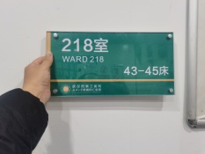
2 | 铜牌 | 1.5mm压制成型，分镜面和磨砂面两种。图案或字体根据需求可丝网印，腐蚀，喷涂等。 | 60*40 | 1 | 个
3 | 海报 | 画面为高清印制，采用环保专用墨水，可防水、防晒；覆膜采用细颗粒磨砂透明，表面无气泡，无折痕。 | 按照实际要求设计 | 1 | ㎡
4 | 地贴 | 地板胶膜画面为高清印制，材质为车贴，膜采用耐摩擦，磨砂透明地板膜，可起到防水以及保护画面的作用，画面表面整洁，裁切整齐，表面无气泡，无折痕。 | 3m膜 | 1 | ㎡
5 | 展板（KT板） | 画面为高清印制，覆膜采用细颗粒磨砂透明，可起到防水以及保护画面的作用，画面表面整洁，裁切整齐，表面无气泡，无折痕。展板选用无气泡KT板，画面裱KT上。 | 按照实际要求设计 | 1 | ㎡
6 | 展板（PVC板） | 画面为高清印制，覆膜采用细颗粒磨砂透明，可起到防水以及保护画面的作用，画面表面整洁，裁切整齐，表面无气泡，无折痕。展板选用无气味环保型优质PVC板，2年内不起泡、不变形、不氧化，厚度为5MM，画面裱PVC上。 | 按照实际要求设计 | 1 | ㎡ |  | 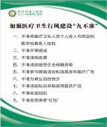
7 | 亚克力展板 | 5mm亚克力（正.反精喷画面），单面制作，四角打孔固定。 | 按照实际要求设计 | 1 | ㎡
8 | 门型展架 | 画面为高清印制，覆膜采用细颗粒磨砂透明，可起到防水以及保护画面的作用，画面表面整洁，裁切整齐，表面无气泡，无折痕。四角挂件处用1.5cm子母扣进行固定，打扣位置背面加垫纸，保证四周弹簧悬挂不撕裂，架子为加重型不锈钢展架。 | 1800*800 | 1 | 套 |  | 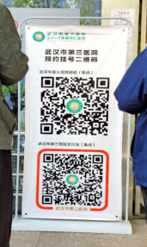
9 | 丽屏展架 | 画面为高清印制，覆膜采用细颗粒磨砂透明，可起到防水以及保护画面的作用，画面表面整洁，裁切整齐，表面无气泡，无折痕。画面裱无气味环保型优质PVC板，画面与架体结合窂固，架子为铝合金材质。 | 1800*800 | 1 | 套 |  | 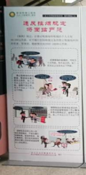
10 | 加厚喷绘布 | 画布要求，厚度560克，环保，防水，防晒；表面平整，抗拉力强。钢架要求壁厚2.5mm，焊接坚固耐用 | 按照实际要求设计 | 1 | ㎡ |  | 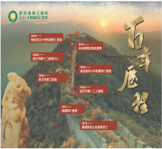
11 | 无缝油画布（挂轴） | 画布要求，厚度300克，表面平整，环保，防水，防晒，抗拉力强，不反光，抗老化。两边为铝制挂杆。 | 按照实际要求设计 | 1套 | ㎡
12 | 横幅 | 牛津布上印制 | 700*1000 | 1 | m
13 | 设计 | 设计电子版（海报、LED屏、微信等） | 按照实际要求设计 | 1 | 版
14 | 桌牌 | 亚克力折弯，A4 |  | 1 | 个
 |  | 亚克力强磁，A4 |  | 1 | 个
 |  | 三角铜版纸台签压痕 |  | 1 | 个

2、印刷品项目清单
序号 | 项目 | 工艺说明 | 规格（mm） | 数量 | 单位 | 单价  (元) | 合计  (元) | 备注
1 | 彩页 | 双面印刷 200g铜版纸，包含设计，进口高光油墨 | 21*28.5cm | 100 | 页 |  |  | 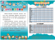
2 | 两折页 | 双面印刷 200g铜版纸,对折，包含设计，进口高光油墨 | 21*28.5cm | 100 | 页
3 | 三折页 | 双面印刷 200g铜版纸，三折，包含设计，进口高光油墨 | 21*28.5cm | 100 | 页
4 | 宣传画册 | 彩页、封面250g 内页200g 哑膜 ，胶装，共32p，包含设计，进口高光油墨 | 21*28.5cm | 100 | 本
.

武汉市第三医院印刷品参数要求
编号 | 项目名称 | 500张 |  |  | 1000张 |  |  | 2000张 |  |  | 3000张 |  |  | 5000张 |  |  | 10000张
 |  | 单面 | 双面 | 三折页 | 单面 | 双面 | 三折页 | 单面 | 双面 | 三折页 | 单面 | 双面 | 三折页 | 单面 | 双面 | 三折页 | 单面 | 双面 | 三折页
1 | 复印纸，80g
 | A4(16开)210*285，黑白
2 | 铜版纸，128g
 | A4(16开)210*285
3 | 铜版纸，157g
 | A4(16开)210*285
4 | 铜版纸，200g
 | A4(16开)210*285
5 | 数码打印 P | A4单面：()元/张，A4双面：()元/张；A3单面：()元/张，A3双面：()元/张；
6 | 骑马钉装订 本 | （）元/本（）元起
7 | 胶装 本 | （）元/本（）元起
8 | 制版费 | （）元/P
9 | 覆膜 | ( )元/张（ )元起

